**CÂU HỎI: Một số quy định liên quan đến trật tự, an toàn giao thông đường bộ được quy định chuyển tiếp như thế nào?**

**TRẢ LỜI:** Điều 89 Luật Trật tự, an toàn giao thông đường bộ quy định chuyển tiếp như sau:

…………..

**3**. Trường hợp người có giấy phép lái xe đã được cấp trước ngày Luật này có hiệu lực thi hành có nhu cầu đổi, cấp lại giấy phép lái xe thì thực hiện như sau:

a) **Giấy phép lái xe hạng A1** được đổi, cấp lại sang giấy phép lái xe hạng A với điều kiện hạn chế là chỉ được điều khiển xe mô tô hai bánh có dung tích xi-lanh đến dưới 175 cm3 hoặc có công suất động cơ điện đến dưới 14 kW;

b) **Giấy phép lái xe hạng A2** được đổi, cấp lại sang giấy phép lái xe hạng A;

c) **Giấy phép lái xe hạng A3** được đổi, cấp lại sang giấy phép lái xe hạng B1;

d) **Giấy phép lái xe hạng A4** được đổi, cấp lại sang chứng chỉ điều khiển xe máy chuyên dùng cho người điều khiển máy kéo có trọng tải đến 1.000 kg và chứng chỉ bồi dưỡng kiến thức pháp luật về giao thông đường bộ cho người điều khiển xe máy chuyên dùng;

đ) **Giấy phép lái xe hạng B1 số tự động** được đổi, cấp lại sang giấy phép lái xe hạng B với điều kiện hạn chế là chỉ được điều khiển xe ô tô số tự động;

e) **Giấy phép lái xe hạng B1, B2** được đổi, cấp lại sang giấy phép lái xe hạng B hoặc hạng C1 và chứng chỉ điều khiển xe máy chuyên dùng cho người điều khiển máy kéo có trọng tải đến 3.500 kg;

g) **Giấy phép lái xe hạng C** giữ nguyên và đổi, cấp lại cùng hạng và chứng chỉ điều khiển xe máy chuyên dùng cho người điều khiển máy kéo có trọng tải trên 3.500 kg;

h) **Giấy phép lái xe hạng D** được đổi, cấp lại sang giấy phép lái xe hạng D2 và chứng chỉ điều khiển xe máy chuyên dùng cho người điều khiển máy kéo có trọng tải trên 3.500 kg;

i) **Giấy phép lái xe hạng E** được đổi, cấp lại sang giấy phép lái xe hạng D và chứng chỉ điều khiển xe máy chuyên dùng cho người điều khiển máy kéo có trọng tải trên 3.500 kg;

k) **Giấy phép lái xe hạng FB2** được đổi, cấp lại sang giấy phép lái xe hạng BE hoặc hạng C1E và chứng chỉ điều khiển xe máy chuyên dùng cho người điều khiển máy kéo có trọng tải đến 3.500 kg;

l) **Giấy phép lái xe hạng FC** được đổi, cấp lại sang giấy phép lái xe hạng CE và chứng chỉ điều khiển xe máy chuyên dùng cho người điều khiển máy kéo có trọng tải trên 3.500 kg;

m) **Giấy phép lái xe hạng FD** được đổi, cấp lại sang giấy phép lái xe hạng D2E và chứng chỉ điều khiển xe máy chuyên dùng cho người điều khiển máy kéo có trọng tải trên 3.500 kg;

n) **Giấy phép lái xe hạng FE** được đổi, cấp lại sang giấy phép lái xe hạng DE và chứng chỉ điều khiển xe máy chuyên dùng cho người điều khiển máy kéo có trọng tải trên 3.500 kg.

**4**. Người học lái xe đã được đào tạo lái xe trước ngày Luật này có hiệu lực thi hành hoặc đang được đào tạo lái xe tại ngày Luật này có hiệu lực thi hành chưa được sát hạch, cấp giấy phép lái xe thì được sát hạch, cấp giấy phép lái xe theo hạng giấy phép lái xe đổi, cấp lại quy định tại khoản 3 Điều này.

**5**. Chứng nhận đăng ký xe, biển số xe máy chuyên dùng cấp trước ngày Luật này có hiệu lực thi hành vẫn có giá trị sử dụng.

**6**. Chứng nhận chất lượng an toàn kỹ thuật và bảo vệ môi trường được cấp trước ngày Luật này có hiệu lực thi hành thì có giá trị sử dụng đến hết thời hạn ghi trên giấy chứng nhận đó.

**7**. Việc đấu giá biển số xe ô tô được thực hiện trước ngày Luật này có hiệu lực thi hành và đến ngày Luật này có hiệu lực thi hành đã được cấp văn bản xác nhận biển số xe ô tô trúng đấu giá thì tiếp tục thực hiện theo Nghị quyết số 73/2022/QH15 của Quốc hội về thí điểm đấu giá biển số xe ô tô; trường hợp chưa được cấp xác nhận biển số xe ô tô trúng đấu giá thì tiếp tục thực hiện theo Nghị quyết số 73/2022/QH15 của Quốc hội về thí điểm đấu giá biển số xe ô tô và quy định tại điểm d khoản 1 Điều 38 của Luật này./.

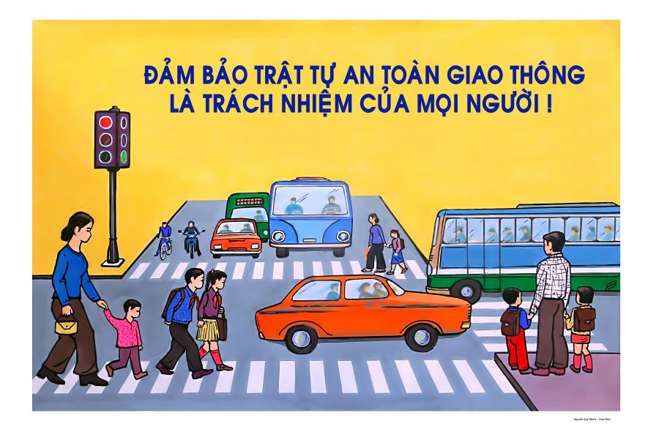

BỘ CÔNG AN

**CỤC PHÁP CHẾ VÀ CẢI CÁCH HÀNH CHÍNH, TƯ PHÁP**

|  |
| --- |
| **QUY ĐỊNH**  **VỀ ĐIỀU KHOẢN CHUYỂN TIẾP**  *(Phần 2)* |

*Căn cứ Luật Trật tự, an toàn giao thông đường bộ được Quốc hội khóa XV, kỳ họp thứ 7 thông qua ngày 27/6/2024*

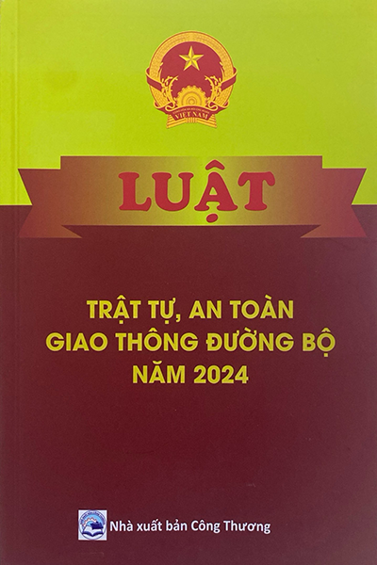

**Năm 2024**